楼宇名称：国正中心

|  |  |
| --- | --- |
| 功能区 | 新江湾城国际社区、大创智 |
| 总办公面积 | 约70468.26平方米 |
| 剩余面积 | 约70468.26平方米 |
| 参考售价 | 35000元/平方米 |
| 建成时间 | 2016年 |

开发商：**上**海筑居房地产开发经营有限公司

投资商：宝华企业集团

物业：上海安荣物业管理服务有限公司

设计单位：美国Gensler

竣工日期： 2016年

占地面积：24198.5平方米

总办公建筑面积：70468.26平方米

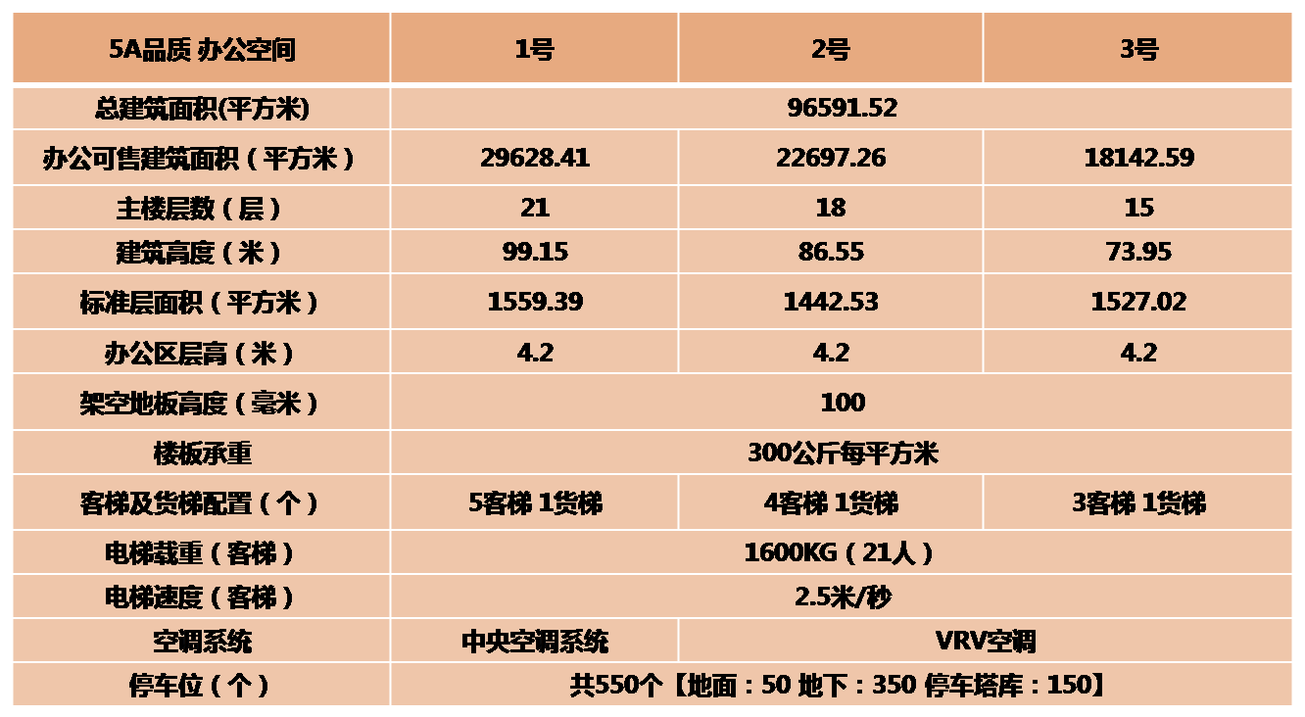商铺建筑面积：9255.5平方米

办公区层高：4.2米

绿地率：15.07%

交付标准：龙骨矿棉板吊顶 、10cm架空地板、涂料刷白墙面

幕墙：夹胶中空LOW-E玻璃

停车位：550

本项目位于杨浦区江湾-五角场城市副中心区域，由3栋高层综合楼、2栋多层商业楼组成。美国Gensler匠心打造全开放式广场，四面通路，多个出入口与城市主干道相连接，摒弃了普通的围合式办公集群设计，并与5000平方米的市政公共绿化相融合，打造“花园式的商务区”。阶梯型排列的三幢办公楼已成为五角场核心CBD地标性建筑，三幢大楼气势恢宏，相映成辉，拥有近10米挑高大堂。依托创智天地已形成的产业集聚效应，着力引进信息技术、现代设计、科技、贸易类企业总部。

该项目紧邻五角场城市副中心，所属大创智版块已汇集EMC中国研发中心、甲骨文、IBM、易保软件等一大批知名大企业。咫尺之遥的五角场核心商圈集高端购物、流行餐饮、文化娱乐功能于一体，提供完善的商业配套。车行3分钟至轨道交通10号线三门路站，车行5分钟至中环高架、10分钟进内环，交通便利。

更多信息，请联系：

陈佳渝

25010263

ypqxzb@163.com